江政发〔2021〕32号

关于印发《长江镇组织开展电动车“亮尾行动”实施方案》的通知

各村（社区）、场圃，各园区（公司），各相关部门：
根据如皋市道路交通安全委员统一部署和《全市组织开展电动车“亮尾行动”实施方案》（皋道交委〔2021〕2号）文件要求，经镇党委政府研究部署，特制定《长江镇组织开展电动车“亮尾行动”实施方案》印发给你们，请各单位认 真对照文件要求，明确专人负责，按照时间节点开展行动。

如皋市长江镇人民政府
2021年4月28日

长江镇组织开展电动车“亮尾行动”实施
方 案

为进一步加强我镇道路交通安全管理，针对电动车交通事故高发的实际，预防和压降道路交通事故，根据如皋市道路交通安全委员统一部署和《全市组织开展电动车“亮尾行动”实施方案》（皋道交委〔2021〕2号）文件要求，经镇党委政府研究讨论，现动员组织开展发放电动车反光标识（反光贴）“亮尾行动”。现制定实施方案如下：
一、 指导思想
坚持以习近平新时代中国特色社会主义思想为指导，认真贯彻习近平总书记在全国公安工作会议上的重要讲话精神和关于安全生产工作的重要指示精神，以新时代“四好农村路”建设为指导, 以国务院安全生产专项督导为契机，采取“部门牵头、属地负责、多方联动、统筹推进”的原则组织实施，压降农村地区因电动车交通违法、电动车尾灯不亮、夜间视线不良等情形导致的车辆追尾、碰撞交通事故发生，不断提高农村道路交通文明程度，全面提升农村地区道路交通安全管理水平，切实保障人民群众的生命财产安全。
二、组织领导
成立由长江镇党委副书记王洪海任组长，长江镇副镇长顾潍、如皋港交警中队队长胡建宏任副组长，各村（社区）、园区（公司）和相关部门单位负责安全生产的分管领导为成员的全镇发放电动车反光标识工作领导小组，领导小组在长江镇建设局下设办公室，由张建磊任办公室主任，具体负责组织协调、业务指导工作。
三、部门职责
农村工作局负责组织镇区内村（社区）、场圃开展宣传和免费粘贴电动车反光标识（反光贴），各村（社区）负责动员辖区内居民、规下企业团体自发响应“亮尾行动”号召，自行组织发放和粘贴工作。
长江镇教育管理中心负责组织镇区各中小学开展宣传和免费粘贴电动车反光标识（反光贴），动员教职工、学生家长积极响应“亮尾行动”号召，自行组织发放和粘贴工作。
长江镇卫生所负责组织镇区各医院开展宣传和免费粘贴电动车反光标识（反光贴），动员医护职工、患者及其家属积极响应“亮尾行动”号召，自行组织发放和粘贴工作。
综合执法局负责镇区农贸市场、各商品物业小区开展宣传和免费粘贴电动车反光标识（反光贴），动员商户、小区业主积极响应“亮尾行动”号召，自行组织发放和粘贴工作。
建设局负责镇区建设企业、施工工地开展宣传和免费粘贴电动车反光标识（反光贴），动员各项目部、施工班组积极响应“亮尾行动”号召，自行组织发放和粘贴工作。
为民服务中心负责办事服务大厅开展宣传和免费粘贴电动车反光标识（反光贴），动员办事群众、企业积极响应“亮尾行动”号召，自行组织发放和粘贴工作。
财政局负责专项行动的财政支持。
宣传办负责“亮尾行动”的舆论氛围营造、群众宣传、“亮尾行动”执行不力单位的曝光力度。
各园区(公司)负责组织辖区内企业开展宣传和免费粘贴电动车反光标识（反光贴），动员企业团体自发响应“亮尾行动”号召，自行组织发放和粘贴工作。
如皋港中心派出所、郭园派出所、交警中队负责在巡防岗亭、中队窗口、路面执勤岗点、电动车集中停放区域，进行宣传和免费粘贴，开展辖区内重点区域为主、入户为辅的集中整治粘贴活动，确保“亮尾行动”取得实际效果。
市场监督管理局长江分局负责镇区主要大型商场、餐饮场所开展宣传和免费粘贴电动车反光标识（反光贴）；加强对各类电动车、非国标车辆生产企业和销售点的监督检查，依法查处生产、销售不符合技术标准的各类电动车及其配件的厂家和销售商铺；依法查处生产、销售拼装或擅自改装等非国标车辆的厂家和销售商铺。引导、提醒所有符合规定销售电动车的商铺，在出售每一辆电动车的同时，主动为车辆后尾及两侧粘贴电动车反光标识（反光贴）。
全镇发放电动车反光标识工作领导小组各成员单位均要积极响应全市联动机制，在各自部门和服务对象开展多种形式的“亮尾行动”发放和粘贴电动车反光标识（反光贴），切实做到各司其职、主动守护生命财产安全。
四、推进措施
（一）筹备阶段
5月10日至5月20日，筹备部分电动车反光标识（反光贴），发放至各村（社区）、园区、部门和相关单位；后期各村（社区）、园区要立足管辖区域，自行组织推广“亮尾行动”实施，并提供经费保障。
（二）治理阶段
5月20日至6月15日，全面动员组织村（社区）干部、交通协管员、劝导员和文明交通志愿者等各方力量，深入社区、乡村，走进学校、机关、企业，以及电动车集中停放点，逐户逐车登记，免费发放、粘贴反光标识（反光贴）。要在行政村、农村大型社区综合服务中心，以及农村警务室设置发放、粘贴点，发动群众自发前往粘贴。派出所、交警中队在安排多警种发放、粘贴的基础上，要加大对电动车的检查登记，对发现未粘贴反光标识的车辆，要及时补贴；对电动车反光标识已损坏或不清晰的，要及时予以更换；要加大电动车通行秩序管理，严查电动车驾驶员不戴安全头盔、闯红灯、逆向行驶、非法载人等交通违法行为，消除安全隐患。
（三）验收时间
6月16日至6月30日，镇发放电动车反光标识工作领导小组办公室邀请派出所、交警中队等单位成员组成测评组，开展实地测评验收电动车反光标识（反光贴）发放和粘贴情况。
（四）测评方法
测评采取测评组实地测评，在辖区内抽取测评点位，测评上电动车亮尾率达到的百分比，以达标率在“今日如皋港”进行排名公示，目标要求亮尾率达100%。
（五）长效机制
各成员单位对前期工作情况要及时进行总结，对辖区内未粘贴到位的电动车进行查漏补缺，制定长效巩固机制，明确长效巩固措施，以村居、园区、为民服务办事窗口、交警队、交通安全劝导站为主要载体，加强动态巡查和长效监管，及时对漏贴、掉贴、新增车辆粘贴反光标贴。同时，各单位要指定“亮尾行动”专项工作负责人，采取灵活多样的形式，积极向群众宣讲开展“亮尾行动”的目的和意义，争取广大群众和电动车驾驶人对“亮尾行动”的理解和支持，形成“人人参与、车车亮尾”。交警中队要结合剖析典型事故案例，开展交通事故警示教育，向群众宣讲交通安全知识，引导广大村民特别是电动车驾驶人，从中吸取深刻教训，树立安全文明出行意识，严格遵守交通法规，自觉抵制不文明的交通行为。
五、相关要求
（一）加强组织领导
农村地区电动车“亮尾行动”关系到农村地区群众出行安全，切实影响农民群众生命财产切身利益，做好此项工作任务艰巨。各村（社区）和全镇发放电动车反光标识工作领导小组成员单位务必高度重视，提高认识，积极落实相关要求，要将此项行动组织好、宣传好、保持好，各单位要有详实的工作方案，确保此项工作有序推进。
（二）加强宣传发动
各单位要在辖区范围内发动社会企业团体及个人，积极投入到全市“亮尾行动”工作中来，使其主动在本单位内部响应政府号召，力所能及的自发组织、粘贴电动车反光标识（反光贴）。
（三）加强组织实施
“亮尾行动”是一项整体联动的行动。各村（社区）和全镇发放电动车反光标识工作领导小组成员单位要加强统筹协调，做好相互沟通，切实形成整体合力，保证行动取得实效。同时，要注意坚持工作的长效性，一旦发现电动车反光标识损坏或不清晰的，相关负责部门、工作人员或义务志愿者要及时予以更换。
（四）加强督导检查
全镇发放电动车反光标识工作领导小组办公室牵头，组织镇纪委等相关部门成立督导组，实地督导检查“亮尾行动”落实情况，并形成督查通报下发。在督导检查过程中，对推进效果好、数量大的辖区要及时通报表扬；发现工作滞后、影响整体成效的进行通报。
（五）加强信息报送
各村（社区）和全镇发放电动车反光标识工作领导小组各成员单位要注重经验积累，及时开展数据汇总和文字总结工作。镇级领导小组将先进事迹和先进典型报送市级领导组。
请各村（社区）、场圃，各园区（公司）和各相关部门于5月12日之前报送专项工作负责人名单（附件1）至邮箱624599271@qq.com，联系人：张建磊，联系电话：605417、15996605417。

附件：1、长江镇“亮尾行动”专项工作负责人名单
2、反光标识图例、反光标识粘贴图例

附件1

长江镇“亮尾行动”专项工作负责人名单

单位 | 姓名 | 联系方式 | 备注
农村工作局
综合执法局
建设局
为民服务中心
宣传办
长江镇卫生所
如皋港中心派出所
郭园派出所
如皋港交警中队
市场监督管理局长江分局
各园区（公司）
各村（社区）、场圃

备注：请各村（社区）、场圃，各园区（公司），各相关部门于5月12日前报送“亮尾行动”专项工作负责人。

附件2
1、反光标识图例：
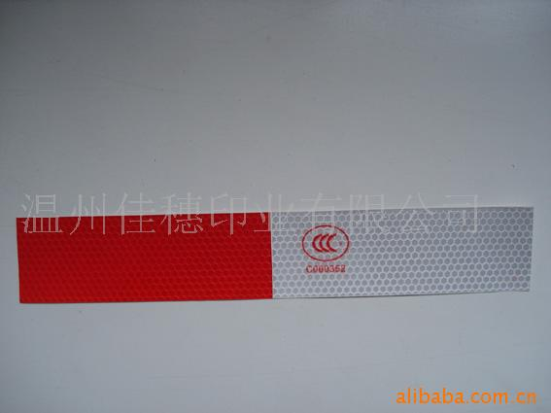
说明：为避免出现粘贴位置错误或浪费现象，不建议将反光贴交由群众自行粘贴。

2、反光标识粘贴图例：
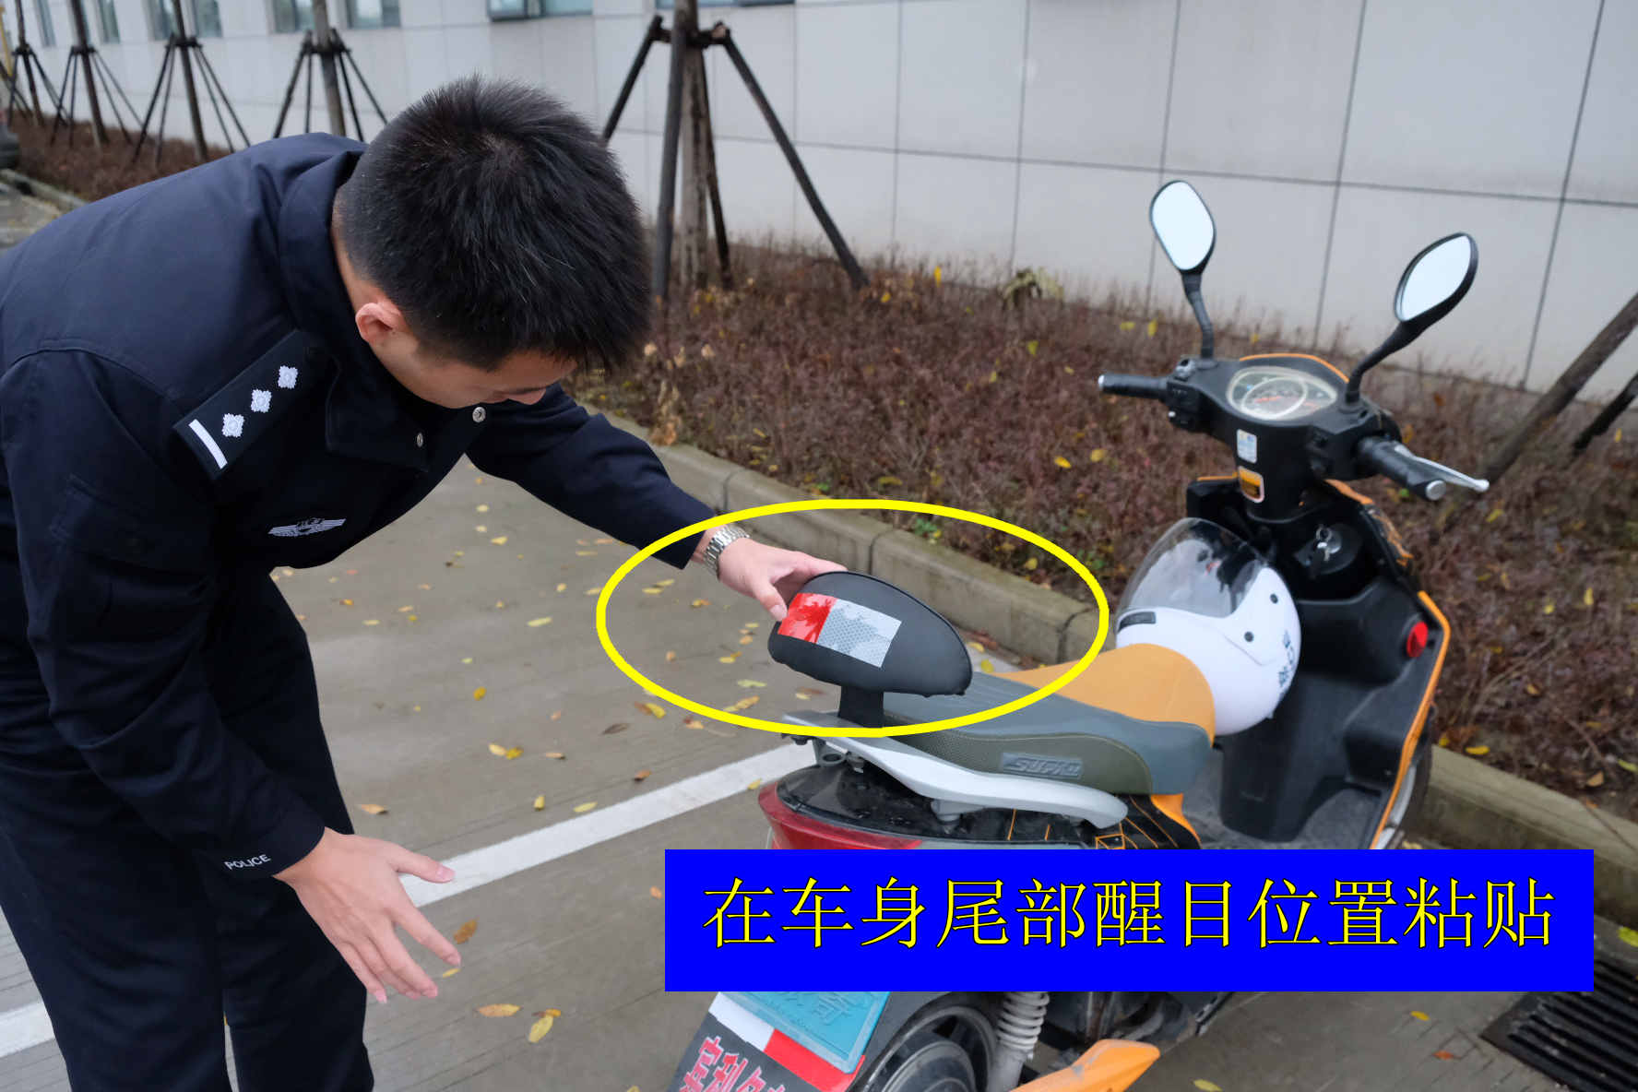
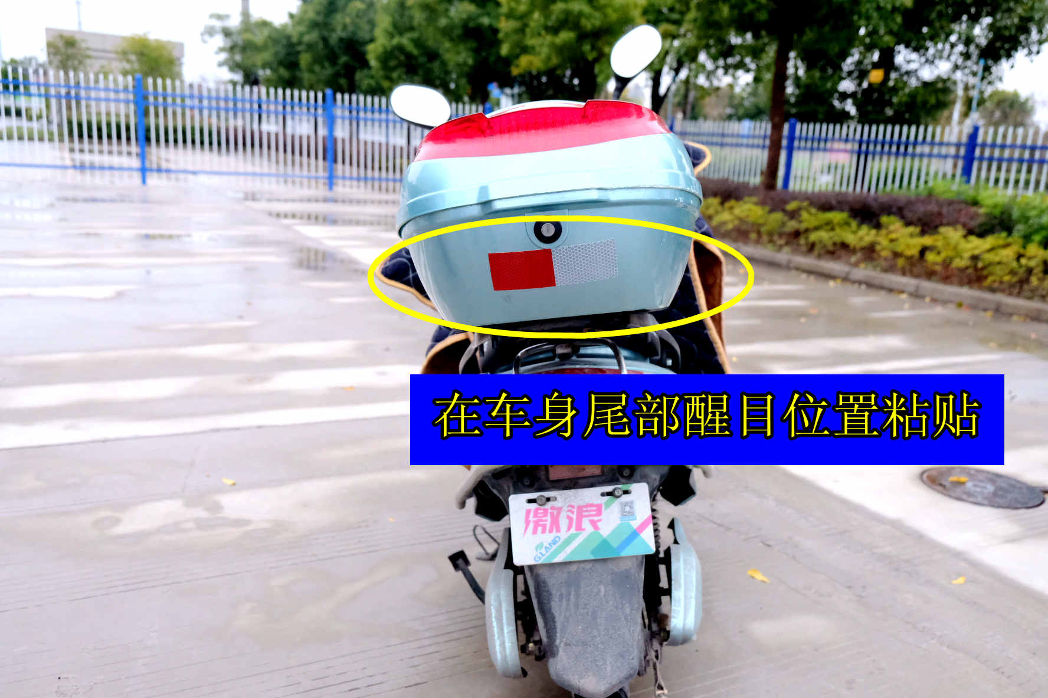

说明：车辆两侧，根据不同车型选择合适位置粘贴

